IOAI 2025 Día 1
Versión de traducción del líder del equipo

Los líderes de equipo deben completar el formulario a continuación, incluso si no necesitan documentos traducidos.
País O Región | México
Número de miembros del equipo  Los documentos de muestra se duplicarán de acuerdo con las número) | 4
¿Cuántas páginas en total?  (portadas incluidas) | 26

IOAI2025 Escenario presencial: Radar

Nota: Primero, únete a la competencia. Después, monta el conjunto de datos en la GPU. De lo contrario, el notebook generará un error porque no podrá acceder al conjunto de datos hasta que te unas a la competencia.

1. Descripción del problema
El radar es una tecnología clave en la comunicación inalámbrica, con aplicaciones generalizadas, como los vehículos autónomos. Generalmente, consta de una antena que transmite señales específicas y recibe sus reflejos de los objetos del entorno. Al procesar estas señales, el sistema determina la dirección angular, la distancia y la velocidad de los objetivos.
En aplicaciones reales, el procesamiento de señales de radar presenta dificultades debido al ruido y reflejos de objetos circundantes que no son el objetivo. Por ejemplo, al intentar detectar peatones, el radar también puede recibir reflejos de árboles u otros objetos del fondo, lo que puede reducir la precisión. Tu tarea consiste en utilizar IA para analizar las señales recibidas por el radar e identificar la presencia de una persona en cada posición.
En esta tarea, te proporcionamos un conjunto de datos de experimentos de radar de interiores y tu objetivo es desarrollar un modelo que realice la segmentación semántica del radar.

2. Conjunto de datos
Para medir los objetos que rodean un radar, se utilizan los siguientes parámetros clave:
- Rango: La distancia en línea recta entre el radar y un objeto.
- Azimut: El ángulo horizontal (de izquierda a derecha) entre el radar y el objeto.
- Elevación: el ángulo vertical (hacia arriba o hacia abajo) del objeto en relación con el radar.
- Velocidad: La velocidad a la que el objeto se mueve hacia o desde el radar.
Los datos del radar se procesan en múltiples mapas de calor, cada uno de los cuales codifica la intensidad de la señal recibida en varias posiciones y direcciones.
- Los mapas de calor estáticos enfatizan los reflejos de los objetos estacionarios.
- Los mapas de calor dinámicos resaltan los cambios causados por objetos en movimiento.
Cuando no hay ningún objeto presente en una ubicación específica, la señal se compone principalmente de ruido de fondo y parece débil. Por el contrario, los reflejos de un objeto aumentan la intensidad de la señal, lo que permite su detección.
Por ejemplo, el mapa de calor estático de rango-azimut representa la intensidad de la señal en diferentes distancias (rango) y ángulos horizontales (azimut), reflejados principalmente por objetos estacionarios.
Cada muestra del conjunto de datos se almacena en un archivo .mat.pt como un tensor de forma 7x50x181, donde:
- 7 es el número de mapas (6 mapas de calor + 1 mapa de etiquetas semánticas),
- 50 representa los contenedores de rango (distancia),
- 181 representa intervalos angulares o de velocidad, que abarcan ángulos de -90° a +90° tanto en el plano horizontal como en el vertical. Se puede suponer que los intervalos de velocidad también se reasignan de -90° a +90° para mantener la coherencia de la visualización.
- Cada valor de intensidad del mapa de calor se normaliza a [0, 1], lo que representa la intensidad de la señal recibida.
Los 6 mapas de calor están estructurados de la siguiente manera:
- Índice 0: Mapa de calor estático de rango-azimut
- Índice 1: Mapa de calor de rango dinámico-azimut
- Índice 2: Mapa de calor estático de rango-elevación
- Índice 3: Mapa de calor de rango dinámico-elevación
- Índice 4: Mapa de calor estático de rango-velocidad
- Índice 5: Mapa de calor de rango dinámico-velocidad
Todos los valores en los mapas de calor están normalizados, por lo que no se requiere conversión de unidades.
El mapa en el índice 6 es el mapa de etiquetas semánticas, almacenado en formato de rango-azimut.
- -1 : Fondo (sin objetivo)
- 0 : Maleta
- 1 : Silla
- 2 : Human
- 3 : Muro
Esta es la visualización de 1.mat.pt en training_set:
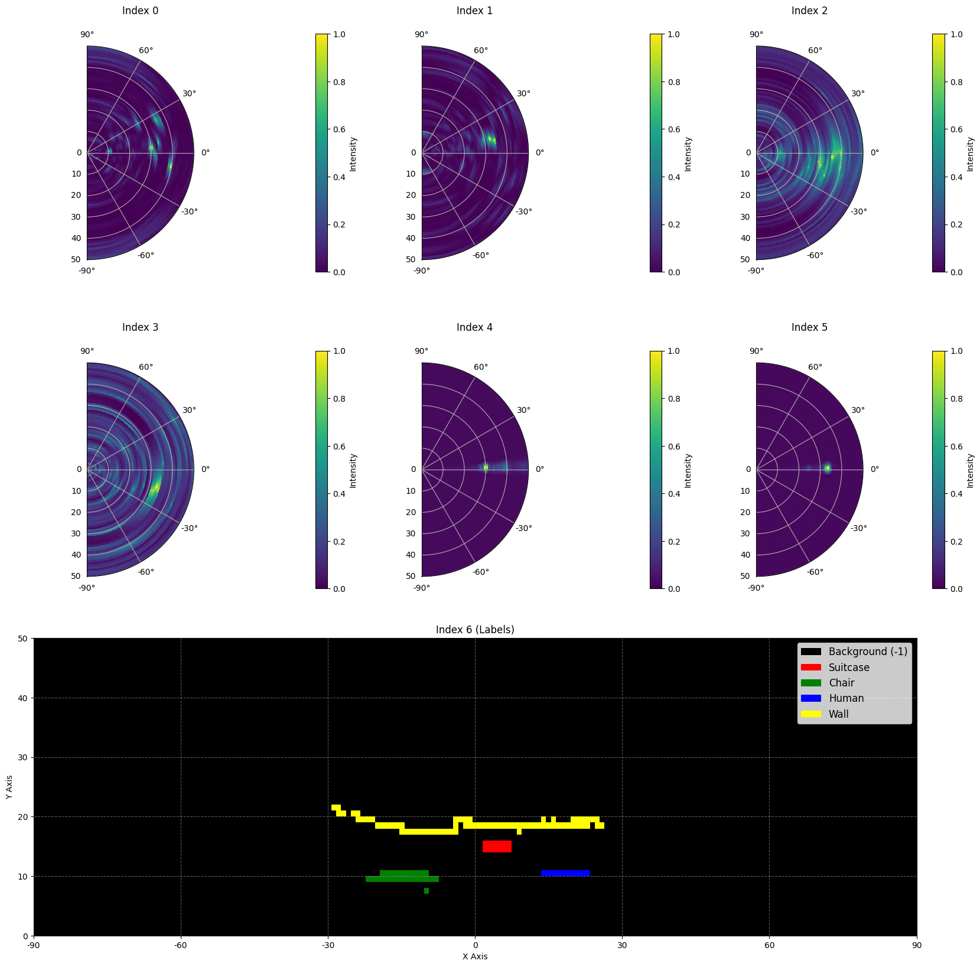
A continuación, se muestra parte de una muestra del conjunto de datos:
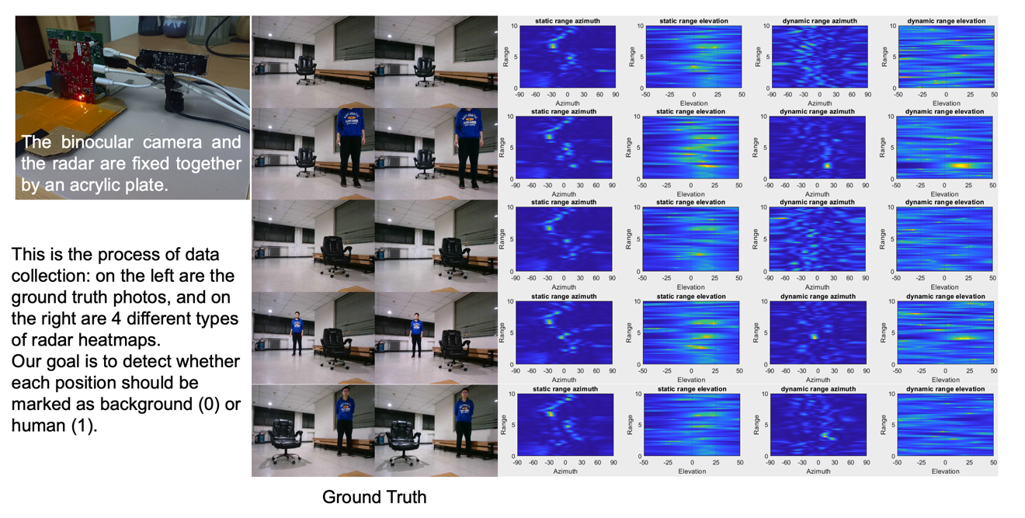

Escala de datos: 1800 muestras en el conjunto de entrenamiento, 500 muestras en el conjunto de validación y 500 muestras en el conjunto de prueba.

3. Tarea
Su tarea consiste en desarrollar un modelo que tome los primeros seis mapas de calor (índices 0 a 5) como entrada y prediga el mapa de etiquetas semánticas (índice 6) como salida. El objetivo es identificar con precisión cuál es el objetivo (índices -1 a 3) en cada ubicación del campo de visión del radar.
- Entrada: Un tensor de forma 6x50x181, que representa seis mapas de calor de radar.
- Salida: Un tensor de forma 50x181, que representa el mapa de etiquetas semánticas de destino.

4. Presentación
Envíe un archivo llamado submission.ipynb . El resultado es un archivo zip llamado "submission.zip", que contiene dos tablas, submission_val.csv y submission_test.csv, que corresponden a los resultados de predicción del conjunto de validación y del conjunto de prueba, respectivamente.
Nota: La tabla de salida debe tener un encabezado, los datos de la tabla no son los datos resueltos reales, solo se utilizan como un ejemplo del formato de envío.
Nombre del archivo | píxel_0 | píxel_1 | ... | píxel_9049
1.mat.pt | -1 | -1 | ... | -1
... | ... | ... | ... | ...

5. Puntuación
La puntuación se basa en la precisión del reconocimiento de etiquetas. La correcta identificación de los puntos objetivo tiene mayor importancia que la correcta identificación de los puntos de fondo.

Criterios de puntuación:
- píxel de fondo identificado correctamente gana 1 punto.
- Cada píxel que no sea de fondo identificado correctamente gana 50 puntos.
- La puntuación final se normaliza a 0-1 punto comparándola con la puntuación máxima posible.

Fórmula:
$$Score=\frac{\left|C_{0,correct}\right|×1+\left|C_{1,correct}\right|×bonus}{\left|C_{0}\right|×1+\left|C_{1}\right|×bonus}$$
dónde:
$$\begin{matrix}I & =\{1,2,…,50×181\} \\ C_{0} & =\{i∈I∣y_{i}=-1\} \\ C_{1} & =\{i∈I∣y_{i}≠-1\} \\ C_{0,correct} & =\{i∈C_{0}∣p_{i}=y_{i}\} \\ C_{1,correct} & =\{i∈C_{1}∣p_{i}=y_{i}\} \\ & \end{matrix}$$

Ejemplo
Para un mapa de calor de 3x3, suponga que la verdad fundamental es
$$\left[\begin{matrix}-1 & -1 & -1 \\ 1 & 2 & 3 \\ -1 & -1 & -1\end{matrix}\right]$$
El resultado que usted identificó es
$$\left[\begin{matrix}-1 & 1 & -1 \\ -1 & 2 & -1 \\ -1 & 3 & -1\end{matrix}\right]$$
Entonces hay cuatro píxeles correctamente identificados como -1 y uno correctamente identificado como 2. Su puntuación es 4 + 50 = 54 puntos. La puntuación máxima posible es 6 + 50 * 3 = 156, es decir, la puntuación para seis píxeles de fondo y tres píxeles sin fondo. Su puntuación normalizada es 54 / 156 = 0,346.
$$Score=\frac{4×1+1×50}{6×1+3×50}=0.346$$

6. Línea base y conjunto de entrenamiento
- La línea base está en baseline.ipynb .
- El conjunto de datos está en conjunto de entrenamiento.

7. Requisitos
- Límite máximo de envíos: 15 veces. Solo los envíos exitosos (es decir, aquellos que obtengan una puntuación en la Tabla de Posiciones A) se contabilizarán para el límite de envíos.
- Restricciones del entorno de prueba: El equipo de prueba ejecutará su notebook en 15 minutos. Si el tiempo de ejecución supera los 15 minutos, el sistema se cerrará forzosamente y devolverá un mensaje de "Tiempo de espera agotado" o "Error".
- Envío de datos y modelos: En esta tarea, los participantes solo pueden enviar un Notebook y no pueden enviar conjuntos de datos montados ni archivos.pth generados por ellos mismos. Por favor, revise la esquina superior derecha para eliminar primero el conjunto de datos montado.
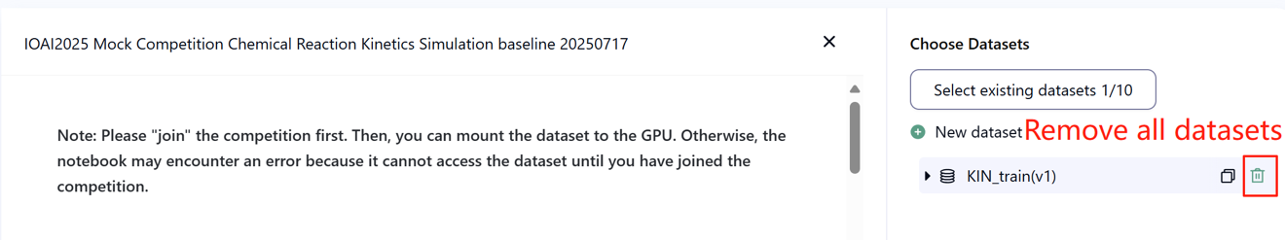
- Red: En la fase in situ, la máquina de prueba no puede conectarse a internet. En otras palabras, no será posible descargar comandos como "pip" y "conda" ni intentar llamar a las API.
- Modelo preentrenado: Cualquier modelo preentrenado puede usarse en esta tarea siempre que se importe correctamente sin conexión de red ni descarga. Este mensaje significa que Bohrium no puede garantizar la exclusión de todos los modelos preentrenados en la imagen de Python al instalar los paquetes. Si encuentra alguno útil, puede usarlo.

8. Precauciones
- Puntuación efectiva: Los concursantes pueden seleccionar hasta dos resultados de envío para puntuar (√ - seleccionado, □ - no seleccionado). La puntuación antes de la unificación de esta tarea se determinará según la puntuación más alta en la Tabla de Posiciones B entre las dos propuestas seleccionadas. Otros casos de cálculo de puntuación: consulte el Apéndice "Mecanismos y restricciones de la plataforma para concursos individuales y GAITE".

- Cómo lidiar con la ambigüedad: una vez que hay un conflicto entre la descripción de la tarea y el conjunto de entrenamiento, el conjunto de validación y el conjunto de prueba, el conjunto de datos se respetará primero y no se cambiará durante la competencia.
- Los concursantes solo pueden acceder a la Tabla de clasificación A durante el concurso y no pueden acceder a la Tabla de clasificación B. La puntuación final se calculará únicamente en función de la puntuación en la Tabla de clasificación B.
- La puntuación más alta otorgada por el Comité Científico para esta tarea es 0,90 en el Leaderboard B, esta puntuación se utiliza para la unificación de puntuaciones.
- La puntuación base del Comité Científico para esta tarea es de 0,67 en el cuadro de clasificación B, esta puntuación se utiliza para la unificación de puntuaciones.

IOAI2025 Escenario presencial: Problema de conteo de pollos

Nota: Primero, únete a la competencia. Después, monta el conjunto de datos en la GPU. De lo contrario, el notebook generará un error porque no podrá acceder al conjunto de datos hasta que te unas a la competencia.

1. Descripción del problema
Como líder de un equipo de investigación de IA que colabora con criadores de pollos Silkie, se le ha encomendado la tarea de resolver un desafío crítico en la cría tradicional de pollos en libertad. El conteo preciso del ganado es crucial tanto para los ganaderos como para las compañías de seguros, ya que factores como los brotes de enfermedades y las invasiones de depredadores pueden afectar significativamente la tasa de supervivencia de estos pollos en poco tiempo. Si bien la cobertura de seguros ayuda a mitigar los riesgos, el proceso de reclamaciones requiere un conteo preciso de las pérdidas de ganado. Los ganaderos han solicitado ayuda a tu equipo para desarrollar sistemas de conteo automatizados más precisos. El reto que enfrenta tu equipo de investigación es desarrollar un modelo optimizado de conteo de pollos Silkie utilizando técnicas de estimación de densidad que puedan proporcionar conteos confiables para respaldar tanto la gestión de la granja como los procesos de seguros.
Tu equipo tiene acceso a un extractor de características preentrenado para imágenes de pollos Silkie, pero deberá diseñar y entrenar el decodificador de estimación de densidad para crear una solución de conteo completa. Su tarea consiste en desarrollar sobre esta base una arquitectura de decodificador eficaz y una estrategia de entrenamiento para lograr conteos de pollos precisos en los que los ganaderos y las aseguradoras puedan confiar.
La siguiente figura muestra una imagen del conjunto de datos, así como la distribución de densidad real correspondiente y una distribución de densidad predicha generada por el modelo de referencia. La densidad total (suma de las densidades en todas las áreas) está etiquetada.
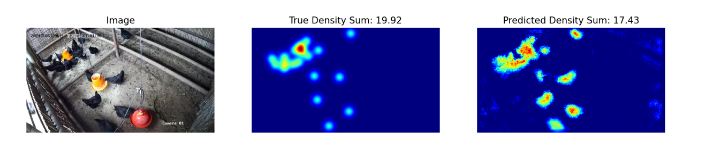

2. Conjunto de datos
La estructura del conjunto de datos de imágenes de pollos Silkie proporcionado es la siguiente:
datasets/
├── train/
│ └── Un conjunto de datos con características:
│ ├── `image`: `PIL.Image` con canales RGB (3x720x1280)
│ └── `density`: una matriz 2D de forma 180x320
└── base.pth (modelo preentrenado)
os.environ.get("DATA_PATH")/
├── test_a/
│ └── Un conjunto de datos con características:
│ └── `image`: `PIL.Image` con canales RGB (3x720x1280)
└── test_b/
└── Un conjunto de datos con características:
└── `image`: `PIL.Image` con canales RGB (3x720x1280)
(1) Ubicación del conjunto de entrenamiento: utiliza los archivos de conjuntos de datos de esta carpeta para el ajuste fino del modelo. Contiene una carpeta de entrenamiento con 100 imágenes y sus correspondientes mapas de densidad.
(2) Conjunto de validación (prueba_a) y conjunto de prueba (prueba_b): Se utilizarán para evaluar las puntuaciones en las tablas de clasificación A y B, respectivamente. No estarán disponibles para los concursantes. Solo la puntuación obtenida en el conjunto de prueba B se utilizará para la puntuación final.
(3) Tamaño de los conjuntos de datos:
- Conjunto de entrenamiento: 100 imágenes.
- Conjunto de validación: 100 imágenes.
- Conjunto de prueba: 100 imágenes.
(4) El conjunto de validación (test_a) y el conjunto de prueba (test_b) no son visibles.
(5) Debido a las limitaciones de los recursos computacionales, los mapas de densidad de entrenamiento se rediseñan a $1×180×320$. NOTA: El mapa de densidad de salida puede visualizarse como una matriz de números reales 2D con forma $180×320$; la suma de todos los valores de la matriz es el número de pollos.

3. Tarea
Tu tarea es entrenar un modelo propio usando los datos de entrenamiento para predecir mapas de densidad, cumpliendo así el propósito del conteo de pollos.
Puedes ampliar y optimizar el modelo preentrenado para mejorar la precisión de su predicción de conteo. El archivo base.pth del modelo preentrenado solo contiene los pesos de las primeras cuatro capas del modelo (el modelo de extracción de características) y la función load_pretrained_weights_partial del código base te permite cargar estos pesos parciales en el modelo. Puedes construir un decodificador de densidad, DensityDecoder y combinarlo con el módulo de extracción de características previamente entrenado que te damos para formar un modelo completo de predicción de datos.
clase DensityDecoder(nn.Module):
def __init__(self):
###################################################
# Tu código aquí
###################################################
def forward(self, x):
#####################################################
# Tu código aquí
#####################################################
return x
También puedes construir tu propio modelo sin usar el modelo preentrenado que te proporcionamos.
Esta tarea es la continuación del pronóstico meteorológico por satélite. Les recordamos que UNET puede llenar fácilmente la memoria de la GPU sin necesidad de ingeniería de funciones. En ese caso, se informará un mensaje de error de memoria de la GPU.
Por favor, siga estas reglas para conseguir una puntuación normal:
(1) Su modelo debe generar el mapa de densidad previsto.
(2) Debido a las limitaciones de los recursos computacionales, el mapa de densidad de salida debe modificarse a $180×320$. Esta es también la forma de los mapas de densidad objetivo proporcionados en el conjunto de datos de entrenamiento.

4. Presentación
Envíe un submission.ipynb que incluya los siguientes componentes:
(1) Código de entrenamiento
- Debe incluir el código completo de entrenamiento del modelo.
(2) Código de evaluación
- Evalúe con el conjunto de validación y el conjunto de prueba. Consulta el archivo baseline.ipynb para ver cómo acceder a estos conjuntos de datos con un DATA_PATH secreto.
- La salida debe guardarse como submission.npz. Debe ser un archivo npz válido que contenga dos matrices pred_a y pred_b , cada una con forma. 100x1x180x320 (El script de evaluación también aceptará predicciones en forma de 100x180x320, si decides comprimir la dimensión del canal).
- Cualquier resultado que no cumpla con el tamaño especificado será considerado inválido, resultando en una puntuación de evaluación de cero.
- Los elementos del mapa de densidad no deben ser menores que cero, de lo contrario el resultado será una puntuación de cero.

5. Puntuación
Se te calificará según el error relativo medio de su modelo. El error relativo se define como:
$$\text{Error}\text{ relativo}\text{=}\frac{\left|y_{i}-{\hat{y}}_{i}\right|}{\left|y_{i}\right|}$$
donde $y_{i}$es la densidad total real para la i-ésima muestra, y ${\hat{y}}_{i}$es la densidad total prevista para la i-ésima muestra.
Su puntuación final antes de la normalización se calculará en función de su error relativo medio, de la siguiente manera:
$$\text{Score=}\text{exp}\left(-\frac{1}{n}\sum_{i=1}^{n}{\frac{\left|y_{i}-{\hat{y}}_{i}\right|}{y_{i}}}\right)$$

6. Línea base y conjunto de entrenamiento
El modelo base está en baseline.ipynb .
El conjunto de entrenamiento está en training set.

7. Requisitos
- Límite máximo de envíos: 15. Solo los envíos exitosos (es decir, aquellos que obtengan una puntuación en la Tabla de Posiciones A) se contabilizarán para el límite de envíos.
- Restricciones del entorno de prueba: El equipo de prueba ejecutará su notebook por 15 minutos. Si el tiempo de ejecución supera los 15 minutos, el sistema se cerrará forzosamente y devolverá un mensaje de "Tiempo de espera agotado" o "Error".
- Envío de datos y modelos: En esta tarea, los participantes solo pueden enviar un Notebook y no pueden enviar conjuntos de datos montados ni archivos .pth generados por ellos mismos. Por favor, revisa la esquina superior para eliminar primero el conjunto de datos montado.

- Red: En la fase in situ, la máquina de prueba no puede conectarse a internet. En otras palabras, no será posible descargar comandos como "pip" y "conda" ni intentar llamar a las API.
- Modelo preentrenado: puedes usar los pesos preentrenados proporcionados en base.pth , pero no es obligatorio.
- Cualquier otro modelo preentrenado puede usarse en esta tarea siempre que se pueda importar correctamente sin conexión de red ni descarga. Este mensaje significa que Bohrium no puede garantizar la exclusión de todos los modelos preentrenados en la imagen de Python al instalar los paquetes. Si encuentra alguno útil, puede usarlo.

8. Precauciones
- Puntuación efectiva: Los concursantes pueden seleccionar hasta dos resultados de envío para puntuar (√ - seleccionado, □ - no seleccionado). La puntuación antes de la unificación de esta tarea se determinará según la puntuación más alta en la Tabla de Posiciones B entre las dos propuestas seleccionadas. Otros casos de cálculo de puntuación: consulte el Apéndice "Mecanismos y restricciones de la plataforma para concursos individuales y GAITE".

- Cómo lidiar con la ambigüedad: una vez que hay un conflicto entre la descripción de la tarea y el conjunto de entrenamiento, el conjunto de validación y el conjunto de prueba, los conjuntos de datos se respetarán primero y todos los conjuntos de datos no se cambiarán durante la competencia.
- Los concursantes solo pueden acceder a la Tabla de clasificación A durante el concurso y no pueden acceder a la Tabla de clasificación B. La puntuación final se calculará únicamente en función de la puntuación en la Tabla de clasificación B.
- La puntuación más alta otorgada por el Comité Científico para esta tarea es 0,89, esta puntuación se utiliza para la unificación de puntuaciones.
- La puntuación base del Comité Científico para esta tarea es de 0,71, esta puntuación se utiliza para la unificación de puntuaciones.

IOAI2025 Escenario presencial: Conceptos

Nota: Primero, únete a la competencia. Después, monta el conjunto de datos en la GPU. De lo contrario, el notebook generará un error porque no podrá acceder al conjunto de datos hasta que te unas a la competencia.

1. Descripción del problema
Conceptos es un juego de adivinanzas donde los jugadores comunican ideas mediante iconos visuales. Hay dos roles: el que da pistas y el que adivina. Ambos jugadores tienen a su disposición un conjunto compartido de iconos visuales, cada uno con una descripción conocida. Aquí hay algunos ejemplos de iconos:

El dador de pistas primero selecciona un secreto, que es una palabra o frase, y luego proporciona una pista sobre él señalando una secuencia ordenada de íconos del conjunto compartido (no se permite hablar ni escribir).
El orden de los iconos en la sugerencia es significativo:
- El primer icono generalmente representa la idea central del secreto.
- Los íconos siguientes proporcionan un contexto de apoyo que ayuda a aclarar o profundizar en el concepto principal.

Ejemplo 1
La siguiente pista podría interpretarse como un lugar donde se realiza un trabajo de lucha contra incendios, es decir, una estación de bomberos:

Si se invierte el orden de los íconos, podría sugerir un trabajo que combata incendios en una casa, apuntando a un bombero:


Ejemplo 2
Los íconos pueden tener diferentes significados según su contexto. Por ejemplo, el ícono del corazón puede aparecer en la siguiente pista, que sugiere un instrumento utilizado por los médicos para auscultar el corazón: un estetoscopio.

El mismo icono de corazón podría aparecer en una pista que implica un personaje ficticio que está tanto muerto como vivo, apuntando a un zombi:


En Home-Stage, los concursantes desarrollaron un programa de IA que predice resultados basándose en una secuencia de pistas. Es divertido. Sin embargo, tu amigo te reta:
"Adivinar es fácil, pero ¿puedes crear un sistema de IA que también dé una buena pista?".
De hecho, te desafiaron aún más a ver si puedes crear un sistema de IA que pueda proporcionar una buena pista para que otro sistema de IA pueda adivinar tu palabra clave.
Para que el desafío sea más interesante, ahora jugamos al típico juego de conceptos. Recordemos que nuestro juego de conceptos anterior se simplificó para que una pista solo pudiera consistir en una secuencia de marcadores.
¡Ahora puedes proporcionar hasta 4 secuencias de marcadores!
Con esto, podemos expresar mejor ideas complejas. Consideremos lo siguiente, que utiliza tres secuencias de marcadores para describir a un samurái:
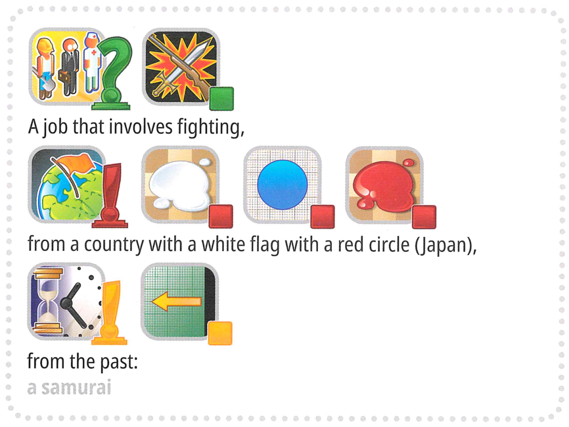
Pero espera, hay más. Para que el desafío sea aún más interesante, el juego ahora incluirá algunas palabras clave que no suelen estar presentes en un juego de concepto, como "Olimpiada Internacional".
¿Estás preparado para el desafío?

Nuevo formato impulsado por IA:
Hemos reemplazado al jugador que adivina humano por un jugador adivino de IA. Para agilizar el juego:
- La palabra de destino (etiqueta) siempre se seleccionará de un conjunto predefinido (opciones).
- Las pistas deben ser una secuencia ordenada de marcadores elegidos exclusivamente de un conjunto fijo de 118 marcadores candidatos.
Terminologías
Para garantizar la claridad y la coherencia, estamos estandarizando los términos clave en todos los materiales.
- Etiqueta (label): La respuesta objetivo (o "secreto") que se debe identificar.
- Opciones (options): El conjunto de candidatos predefinido del cual se seleccionan todas las etiquetas válidas.
- Marcador (marker): Un icono que representa un concepto, acompañado de su descripción de texto.
- pistas (hints): una secuencia ordenada de marcadores proporcionada al adivinador de IA para ayudar a identificar la etiqueta.
Tu tarea consiste en proporcionar pistas para cada etiqueta para ayudar a la IA a identificarla. Por ejemplo, si la etiqueta objetivo es "micrófono", su programa puede generar cuatro secuencias de pistas como:
- Pista 1:
["Caja de objetos", "Computación electrónica", "Sabor bucal", "Audición auditiva", "Construcción de herramientas"]
- Pista 2:
["Música-Canción", "Programa de televisión-Espectáculo", "Trabajo-Ocupación", "Uso - Acción-Hacer - Verbo-Botón"]
- Pista 3:
["Negro", "Metal", "Plástico-Caucho", "Cilindro", "Círculo-Anillo"]
- Pista 4:
["Brazo-Mano-Dedo", "Alegría-Positividad", "Expresión-Cita-Palabras-Hablantes", "Vida-Corazón-Amor"]
Nota: El ejemplo anterior es solo ilustrativo. El programa debe generar listas de ID, pero no cadenas; consulta la sección «3. Tarea» en Bohrium y el archivo de base.

2. Conjunto de datos
La estructura del conjunto de datos proporcionado es la siguiente:
datasets/
├── train/
│ └── Un conjunto de datos de huggingface
└── hint_descriptions/
└── Un conjunto de datos de huggingface
os.environ.get("DATA_PATH")/
└── test/
├── test_a/
│ └── Un conjunto de datos de huggingface
└── prueba_b/
└── Un conjunto de datos de huggingface
- Conjunto de entrenamiento: Los archivos de esta carpeta se utilizan para el entrenamiento del modelo. Contiene:
  - train/ : Un conjunto de datos de huggingface con un solo grupo 'train', que tiene 30 ejemplos, cada uno de los cuales contiene:
    - etiqueta (label): string - la palabra clave/respuesta de destino
    - opciones (options): sequence of strings - lista de 100 opciones posibles
  - hint_descriptions/: Un conjunto de datos de huggingface con un solo grupo 'train', con 118 marcadores y sus descripciones:
    - ID: int64 - identificador único para cada marcador
    - Descripción (Description): string - descripción textual de lo que representa el marcador
    - imagen (image): Imagen - representación visual del marcador
- Conjuntos de pruebas: Ubicados en os.environ.get("DATA_PATH")/test/. Estos serán inaccesibles durante el desarrollo y solo estarán disponibles en el entorno de evaluación.
  - test_a/: Un conjunto de datos de huggingface con un grupo 'test' que contiene 150 ejemplos para la evaluación de la tabla de clasificación A
  - test_b/: Un conjunto de datos huggingface con un grupo 'test' que contiene 150 ejemplos para la puntuación final.
Ambos conjuntos de datos de prueba contienen la misma estructura que el conjunto de entrenamiento (campos de etiqueta (label) y opciones (options)).

3. Tarea
Tu tarea consiste en proporcionar pistas para cada etiqueta para ayudar a la IA a identificarla. Debes desarrollar un programa que acepte dos entradas:
- Una etiqueta de cadena (la etiqueta secreta)
- La lista de opciones (100 opciones que se dan como candidatas para el adivino)
La etiqueta está garantizada como una de las opciones.
Además, el programa utilizará los marcadores candidatos predefinidos.
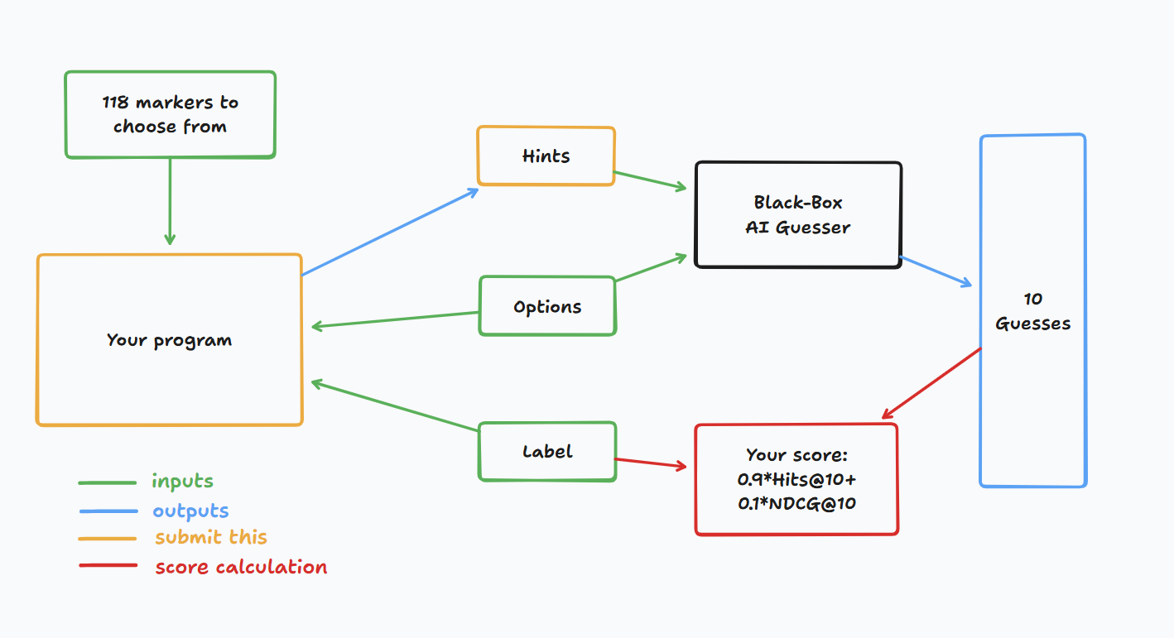
Este programa debe devolver una lista de enteros para cada etiqueta, que representan las pistas (es decir, las secuencias de marcadores). Específicamente:
- La lista devuelta no debe contener más de 4 secuencias.
- Cada secuencia puede contener hasta 8 números enteros.
- Cada entero representa el ID de un marcador en la pista.
Tus pistas se entregarán a una IA de caja negra que adivinará. Obtendrás un punto si la IA de caja negra adivina tu palabra clave secreta basándose en tus pistas.

4. Presentación
Envía un notebook que genere submission.zip, que incluye clues_a.jsonl y clues_b.jsonl , las pistas para los conjuntos de pruebas a y b, respectivamente, en formato json . Consulta el cuaderno de referencia para saber cómo generar estos archivos y la estructura específica de los archivos jsonl. Asegúrate de seguir las convenciones de nomenclatura y estructura.
Los concursantes pueden enviar archivos de modelo. Si lo hacen, deben crear el conjunto de datos correspondiente en la plataforma Bohrium. Solo se puede enviar un conjunto de datos para esta tarea, y su tamaño no debe superar los 2 GB. Los conjuntos de datos y modelos precargados se montarán automáticamente en el equipo de prueba, eliminando así la necesidad de montarlos manualmente durante el envío.
Además, a los concursantes se les permite utilizar modelos externos más grandes para ayudar en el desarrollo de su solución.

5. Puntuación
Tu pista se evalúa utilizando dos métricas:

Visitas a 10
= 1 si la palabra secreta está entre las 10 mejores conjeturas de la IA, de lo contrario 0.

NDCG@10 (Ganancia acumulada descontada normalizada)
La recompensa es mayor si la suposición correcta aparece más arriba en la lista.
Si la palabra secreta está en el rango i (basado en 1):
$$\text{NDCG@10}=\frac{1}{\log_{2}(i+1)} \text{(1)}$$
Ejemplos:
- Rango 1 → 1.00
- Rango 2 → ~0,63
- Rango 4 → ~0,43
- Rango 10 → ~0,29

Puntuación final
Su puntuación final será una combinación de ambos, específicamente, será 0,9 Hits@10 + 0,1 NDCG@10.
La puntuación significa que obtendrás un punto significativo siempre que el adivino pueda adivinar la palabra clave secreta correctamente, pero se otorgan más puntos si el adivino puede predecir la palabra clave secreta antes.

6. Línea base y herramientas disponibles
- El archivo base está en baseline.ipynb
- El conjunto de entrenamiento y los modelos preentrenados están en el conjunto de entrenamiento

API de adivinación de IA
Puedes evaluar el adivino de IA para experimentar con él. Consulta el siguiente código para saber cómo acceder al adivino. Se recomienda implementar la lógica de reintento exponencial, ya que podrían producirse fallos de red. Para obtener un código más completo, consulta el archivo baseline.ipynb.
guesser_response = httpx.post(f"{API_URL}/guess", json={
"clues": clues,
"options": options
}, headers={
"Authorization": f"Bearer {SCORER_API_KEY}"
}, timeout=60).json()

Importante: La API AI-Guesser no estará disponible en las máquinas de evaluación. En otras palabras, NO llames la api en tus cuadernos de envío. Esto es solo para validar/entrenar su modelo localmente. Puedes adjuntar los parámetros de tu modelo, los datos de entrenamiento, etc., mediante un conjunto de datos (dataset) de Bohrium. Consulta la sección de Requisitos. En total puedes llamar al API 12,500 veces durante el concurso.

Ambiente
Instalamos vllm , sglang y unsloth en el entorno para la inferencia y el ajuste de LLM.
Además, proporcionamos acceso a los siguientes modelos de huggingface mediante un conjunto de entrenamiento en la plataforma Bohrium:

Modelos de incrustación
transformadores de oraciones/todos-MiniLM-L6-v2
transformadores de oraciones/todos-MiniLM-L12-v2
transformadores de oraciones/all-mpnet-base-v2
transformadores de oraciones/parafrasear-mpnet-base-v2
transformadores de oraciones/paráfrasis-MiniLM-L6-v2
intfloat/e5-pequeño
intfloat/e5-base
intfloat/e5-grande
intfloat/e5-small-v2
intfloat/e5-base-v2
intfloat/e5-grande-v2
intfloat/multilingüe-e5-pequeño
intfloat/multilingüe-e5-base
Alibaba-PNL/gte-modernbert-base
Copo de nieve/copo de nieve-ártico-incrustado-xs
Copo de nieve/copo de nieve-ártico-incrustado-s
Copo de nieve/copo de nieve-ártico-incrustado-m
Copo de nieve/copo de nieve-ártico-incrustado-m-largo
Copo de nieve/copo de nieve-ártico-incrustado-l
BAAI/bge-large-en
BAAI/bge-base-en
BAAI/bge-small-en
BAAI/bge-large-en-v1.5
BAAI/bge-base-en-v1.5
BAAI/bge-small-en-v1.5
WhereIsAI/UAE-Grande-V1
Mixedbread-ai/mxbai-incrustado-grande-v1

LLM pequeños
Qwen/Qwen3-0.6B
Qwen/Qwen2.5-0.5B
Qwen/Qwen2.5-0.5B-Instruir
unsloth/Qwen3-0.6B
facebook/opt-350m
facebook/opt-125m
Puedes consultar el tutorial de modelos huggingface para saber cómo cargar correctamente estos modelos localmente.

Acceso por proxy para LLM
Proporcionamos un proxy LLM. Consulta el tutorial sobre el proxy LLM para saber cómo acceder a él. Ten en cuenta que tendrás un límite de crédito de $10. Te recordamos que no puedes usar API privadas, iniciar sesión en servicios externos (incluido Huggingface) ni usar tus propios tokens para ningún servicio.
Importante: El proxy LLM no será accesible en las máquinas de prueba. Si el notebook que enviaste intenta llamar a la API, no se ejecutará.

7. Requisitos

Requisitos generales
- Límite máximo de envíos: 15. Solo los envíos exitosos (es decir, aquellos que obtengan una puntuación en la Tabla de Posiciones A) se contabilizarán para el límite de envíos.
- Restricciones del entorno de prueba: El equipo de prueba ejecutará tu notebook durante 10 minutos. Si el tiempo de ejecución supera los 10 minutos, el sistema se cerrará forzosamente y devolverá un mensaje de "Tiempo de espera agotado" o "Error".
- Envío de datos y modelos: En esta tarea, los participantes deben enviar un Notebook y tienen la opción de enviar un conjunto de datos adjunto generado por ellos mismos. El conjunto de datos no debe superar los 2 GB de tamaño total. Se les advierte que adjuntar un conjunto de datos muy grande podría prolongar el proceso de prueba, ya que el conjunto de datos debe montarse en la máquina de inferencia. Si bien este proceso no se considera para el tiempo límite de ejecución, tardará más tiempo en ver y seleccionar sus envíos.
- Red: En la fase in situ, la máquina de prueba no puede conectarse a internet. Es decir, no será posible descargar comandos como "pip" y "conda" ni intentar llamar a las API. En este caso, las máquinas de prueba no pueden acceder a la API de guessor ni al proxy LLM.

Limitaciones de acceso a la API
Su token le otorgará 12,500 solicitudes POST al punto final /guess de la API AI-guesser.
- Si tiene éxito, devolverá un diccionario con el formato {'guesses': ['firefighter', 'fire inspector', 'fire marshal', 'fire guard', 'fire safety official', 'smokejumper', 'pyrotechnician', 'fire watcher', 'chef', 'cook'], 'message': 'Generated 10 guesses'}.
- Si no tiene éxito, se generará un HTTPStatusError y se devolverá {'detail': 'error message'} o se devolverá {'guesses': [], 'message': 'unable to generate guesses'}.
- Generalmente, el primero se debe a que has excedido el límite de 12,500 de tu token, o intentaste hacer más de 1000 solicitudes en 1 minuto, y el segundo se debe a que tus pistas excedieron 4 secuencias o excedieron 8 marcadores en 1 secuencia.
- Consulte el mensaje de error para obtener más detalles.
- Podría haber 1 o 2 fallas en 1000 solicitudes; el mecanismo de "reintento" se proporciona en baseline.ipynb .

Advertencia
El comité científico supervisará de cerca los notebooks enviados en este problema. Cualquier intento intencional de obtener los datos de test supondrá la descalificación.

8. Precauciones
- Puntuación efectiva: Los concursantes pueden seleccionar hasta dos resultados de envío para puntuar (√ - seleccionado, □ - no seleccionado). La puntuación antes de la unificación de esta tarea se determinará según la puntuación más alta en la Tabla de Posiciones B entre las dos propuestas seleccionadas. Otros casos de cálculo de puntuación: consulte el Apéndice "Mecanismos y restricciones de la plataforma para concursos individuales y GAITE" .

- Cómo lidiar con la ambigüedad: una vez que hay un conflicto entre la descripción de la tarea y el conjunto de entrenamiento, el conjunto de validación y el conjunto de prueba, el conjunto de datos se respetará primero y no se cambiará durante la competencia.
- Los concursantes solo pueden acceder a la Tabla de clasificación A durante el concurso y no pueden acceder a la Tabla de clasificación B. La puntuación final se calculará únicamente en función de la puntuación en la Tabla de clasificación B.
- La puntuación más alta otorgada por el Comité Científico para esta tarea es 0,54, esta puntuación se utiliza para la unificación de puntuaciones.
- La puntuación base del Comité Científico para esta tarea es de 0,20, esta puntuación se utiliza para la unificación de puntuaciones.

<< PÁGINA FINAL >>

<< PÁGINA FINAL >>

